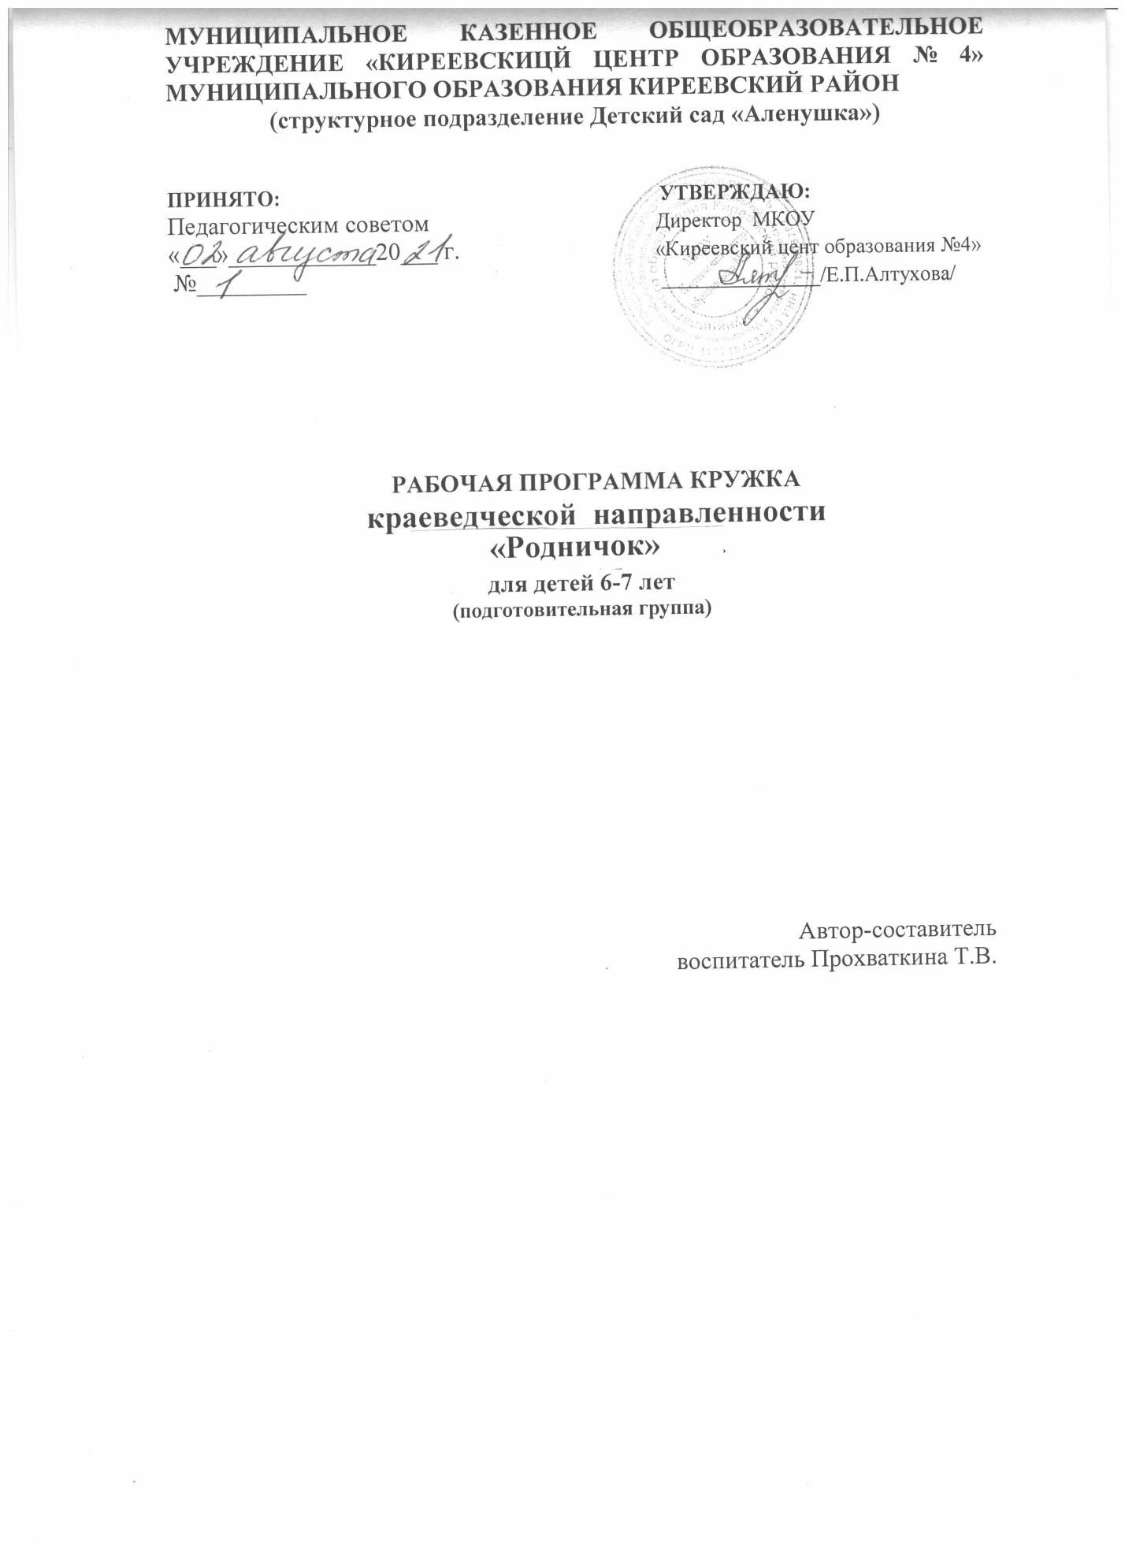

Содержание:

I. Пояснительная записка:

1.1. Цели и задачи программы.

1. 2. Принципы и подходы к формированию программы.

1.3. Возрастные и индивидуальные особенности контингента детей.

1.4. Планируемые результаты освоения Программы.

II. Учебный план.

III. Содержание:

3.1. Основное содержание программы.

3. 2. Формы, способы, методы и средства реализации программы.

3.3. Календарно-тематический план.

IV. Материально-техническое обеспечение

4.1. Условия реализации программы

4.2. Материально-техническое обеспечение программы.

V.

VI. Список используемой литературы.

**1. Пояснительная записка:**

Актуальность программы

В настоящее время среди наиболее острых проблем, стоящих перед отечественным дошкольным образованием, выступает проблема становления у дошкольников ценностного отношения к культуре и традициям своего народа, к традициям семьи, родной стране, воспитания основ гражданственности. Как показывают современные исследования, ценностное отношение к Родине является важной составляющей опыта личности, и поэтому оно должно стать значимым компонентом первой ступени образования человека – дошкольного образования.

Дошкольный возраст как период складывания первооснов личности имеет свои потенциальные возможности для развития высших нравственных чувств, в том числе ценностного отношения к малой и большой Родине, воспитания основ гражданственности. Основой в воспитании у дошкольников гражданских чувств являются накопление детьми социального опыта жизни в своем Отечестве, усвоение принятых в обществе норм поведения, развитие интереса к ее истории и культуре, формирование позитивного отношения к прошлому и настоящему родной страны, родного края.

Наравне с другими компонентами правомерно включить в содержание воспитания патриота гражданина такие составляющие, как любовь к родине, к родным местам, знания об истории, культуре и традициях малой родины, проявление познавательного интереса к знаниям о ней. При этом географические и природные особенности, местные культурно-исторические обычаи и традиции, народное творчество являются для дошкольников наиболее доступными средствами формирования положительного отношения к своей малой родине, развитие интереса к разным сторонам жизни родного края. Все это делает актуальным краеведческую работу в дошкольном образовательном учреждении.

1.1. Цели и задачи программы:

Цель:

Развитие интереса к изучению окружающего мира; воспитание чувства собственного достоинства, патриотических чувств через расширение представлений о социальной среде родного края, об истории и традициях Тульской области, об окружающей природе и месте человека в ней.

Задачи:

• Создать условия для развития познавательного интереса к прошлому и настоящему родного города , расширения представлений об истории родного края. Познакомить с основами краеведческой работы; прививать навыки исследовательской работы с историческими, архивными и литературными источниками.

• Воспитывать уважения к историческому прошлому родного края, бережное отношение к памятникам истории и культуры.

• Расширять представления о природных богатствах Тульского края, быте, традициях , культуре, хозяйственной деятельности, рассматривая их в неразрывном органическом единстве.

• Обогатить знания дошкольников о родном городе, его истории, достопримечательностях, богатствах города, людях-тружениках.

• Способствовать развитию личности, социализации воспитанников, создать условия для проявления нравственно-патриотических качеств: гордость за родину, гуманизм, желание сохранять и приумножать богатства города, республики.

• Создать условия для самостоятельной и коллективной работы, самоконтроля и взаимоконтроля, для развития наблюдательности, инициативности, ответственности, активности, творческого начала.

• Взаимодействовать с семьями воспитанников в гражданско-патриотическом воспитании детей, в культурно - досуговой деятельности.

Срок реализации программы:

Программа составлена для возрастного периода развития детей в подготовительной группе *(6-7лет)*.

Продолжительность занятия в подготовительной группе – 30 минут. Форма проведения занятия: групповая.

Программа рассчитана на 1 учебный год.

1.2. Принципы и подходы к формированию программы:

Доступность. Принцип доступности предполагает соотнесение содержания, характера и объема учебного материала с уровнем развития, подготовленности детей.

Непрерывность. На нынешнем этапе образование призвано сформировать у подрастающего поколения устойчивый интерес к постоянному пополнению своего интеллектуального багажа и совершенствованию нравственных чувств.

Научность. Одним из важных принципов программы является ее научность. На основе сведений об истории и культуре родного края.

Системность. Принцип системного подхода, который предполагает анализ взаимодействия различных направлений патриотического воспитания. Этот принцип реализуется в процессе взаимосвязанного формирования представлений ребенка о патриотических чувствах в разных видах деятельности и действенного отношения к окружающему миру.

Преемственность. Патриотическое воспитание дошкольников продолжается в начальной школе.

Культуросообразность. Этот принцип выстраивает содержание программы как последовательное усвоение и выработке на этой основе ценностных ориентаций.

1.3. Возрастные и индивидуальные особенности контингента детей

В старшем дошкольном возрасте происходит интенсивное развитие интеллектуальной, нравственно-волевой и эмоциональной сфер личности. Развитие личности и деятельности характеризуется появлением новых качеств и потребностей: расширяются знания о предметах и явлениях, которые ребенок не наблюдал непосредственно. Детей интересуют связи, существующие между предметами и явлениями. Проникновение ребенка в эти связи во многом определяет его развитие.

Переход в подготовительную группусвязан с изменением психологической позиции детей: они впервые начинают ощущать себя самыми старшими среди других детей в детском саду. Важно предоставлять детям возможность самостоятельного решения поставленных задач, нацеливать их на поиск нескольких вариантов решения одной задачи, поддерживать детскую инициативу и творчество, показывать детям рост их достижений, вызывать у них чувство радости и гордости от успешных самостоятельных действий.

Развитию самостоятельности способствует освоение детьми умений поставить цель, обдумать путь к ее достижению, осуществить свой замысел, оценить полученный результат с позиции цели. Высшей формой самостоятельности детей является творчество. Этому способствует создание творческих ситуаций в игровой, театрализованной, художественно-изобразительной деятельности, в ручном труде, словесном творчестве. Все это – обязательные элементы образа жизни старших дошкольников в детском саду. Именно в увлекательной творческой деятельности перед дошкольником возникает проблема самостоятельного определения замысла, способов и форм его воплощения.

Серьезное внимание уделяется развитию познавательной активности и интересов старших дошкольников. Этому должна способствовать вся атмосфера жизни детей. Обязательным элементом образа жизни старших дошкольников является участие в разрешении проблемных ситуаций, в проведении элементарных опытов, в развивающих играх, головоломках, в изготовлении игрушек-самоделок, простейших механизмов и моделей. Старшие дошкольники начинают проявлять интерес к будущему школьному обучению.

Важным показателем самосознания детей 6-7 лет является оценочное отношение к себе и другим. Положительное представление о своем возможном будущем облике впервые позволяет ребенку критически отнестись к некоторым своим недостаткам и с помощью взрослого попытаться преодолеть их. Поведение дошкольника так или иначе соотносится с его представлениями о самом себе и о том, каким он должен или хотел бы быть. Положительное восприятие ребенком собственного *«Я»* непосредственным образом влияет на успешность деятельности, способность приобретать друзей, умение видеть их положительные качества в ситуациях взаимодействия. В процессе взаимодействия с внешним миром дошкольник, выступая активно действующим лицом, познает его, а вместе с тем познает и себя. Через самопознание ребенок приходит к определенному знанию о самом себе и окружающем его мире. Опыт самопознания создает предпосылки для становления у дошкольников способности к преодолению негативных отношений со сверстниками, конфликтных ситуаций. Знание своих возможностей и особенностей помогает прийти к пониманию ценности окружающих людей.

1.4. Планируемые результаты освоения Программы:

Результаты освоения программы сформулированы в виде целевых ориентиров дошкольного образования, которые представляют собой социально-нормативные возрастные характеристики возможных достижений ребенка на этапе завершения освоения программы.

Раздел Подготовительная группа:

1. Родной край -  Имеют представления о погодно – климатических и сезонных изменениях в природе

2. Город - Знают социокультурные учреждения города, краткую историю возникновения и развития своего города. Ориентируются на карте города.

3. Население города - Имеют представления об их быте и условиях проживания.

4. Традиции, промыслы - Знают сказки, легенды, обычаи нашего народа.

5. Растительный мир- Знают условия произрастания растений

6. Животный мир - Знают условия обитания и приспособления к ним животных. Знают обитателей местной фауны – лисица, волк, заяц, белка.

**II. Учебный план.**

- кружок проводится - один раз в неделю во второй половине дня;

- количество детей – 20; - длительность занятия кружка – 30 минут.

**III. Содержание программы кружка.**

3.1. Основное содержание программы. Задачи:

1. Создавать условия для формирования нравственной основы первоначальных чувств патриотизма как общечеловеческой ценности (любви к своей семье, детскому саду, родному краю, стране, окружающим).

2. Приобщать к прошлому и настоящему своей родины. Знакомить с символикой Тулы , родного города. Воспитывать чувство любви к своей *«малой родине»*, уважительное и доброжелательное отношение к другим национальностям. Формировать чувство патриотизма и любви к природе родного края. Знакомить с наиболее часто встречающимися растениями, животными, грибами, природными материалами. Продолжать формировать основы экологически грамотного поведения, экологической культуры.

3. Знакомить с культурными традициями своего края, с народным декоративно-прикладным искусством, формировать представления о художественных ремеслах.

4. Формировать представления о профессиях, профессиональных принадлежностях и занятиях людей.

Решение задач по реализации и освоению содержания регионального компонента осуществляется как в форме образовательной деятельности (часть занятия, так и в форме совместной деятельности при организации режимных моментов через интеграцию с задачами различных образовательных областей.

1. Растения Тульской области. Растения луга, леса, водоемов. Лекарственные растения. Растения, которые надо охранять. Съедобные и несъедобные грибы. Посадка цветов на территории детского сада.

2. Животные Тульской области. Животные луга, леса, водоема. Редкие животные своего края. Виртуальные экскурсии.

3. Полезные ископаемые Тульской области. Добыча каменного угля.

4. Воды Тульской области. Знакомство с основными реками, озерами своей местности. Значение рек, водоемов в жизни людей.

5. Карта. Ориентирование на местности с картой. Условные знаки карт. Знакомство с картой Тульской области. Путешествия по карте.

6. Охрана природы. Правила поведения в природе.

7. Прошлое своего края. Моя родословная, история моей семьи. Знакомство с историей города Киреевска. Памятники Тульской области.

8. Знакомство с обычаями, обрядами, народными играми, музыкой, танцами. Фольклор. Народные праздники. Чтение легенд, сказок.

9. Искусство. Культура. Знакомство с художниками, композиторами, писателями, поэтами Тульского края

3.2. Формы, способы, методы и средства реализации программы:

|  |  |  |  |
| --- | --- | --- | --- |
| Режимные моменты | Совместная  деятельность  с педагогом | Самостоятельная  деятельность детей | Совместная деятельность  с семьей |
| Напоминание.  Объяснение.  Наблюдение.  Развивающие игры.  Игра-экспериментирование.  Проблемные ситуации.  Игровые упражнения. | Показ.  Наблюдение.  Беседа.  Занятия.  Игровые занятия.  Игровые упражнения.  Игры (дидактические, подвижные).  Тематическая прогулка.  Экскурсии.  Проектная деятельность.  Опыты.  Конкурсы.  КВН.  Продуктивная деятельность.  Проблемно-поисковые ситуации.  Чтение литературы.  Развлечения. | Игры (дидактические, развивающие, подвижные).  Игры-экспериментирования.  Наблюдение.  Опыты  Продуктивная деятельность. | Опрос.  Анкетирование.  Консультации.  Коллекционирование  Беседа.  Совместная продуктивная деятельность.  Выставки.  Совместная театрализованная деятельность.  Конкурсы.  Посещение музея. |

**Учебно-тематический план**

|  |  |  |
| --- | --- | --- |
| **Месяц** | **Тема/ Цель** | **Материал** |
| Сентябрь | 1. «Кто я?»  Цель: обсудить с детьми, что они знают о себе, о своей семье, о тех, кто живет рядом; закрепить представления о родственных отношениях, об обязанностях членов семьи.  2. «Что в имени твоем?».  Цель: рассказать детям, что любое имя, данное человеку при рождении, имеет свое значение, рассказать о значении имени каждого ребенка. | Фотографии детей и их родственников.  Таблички с именами детей, с кратким толкованием каждого имени. |
| Октябрь | 1.Карта. Ориентирование на местности с картой. Условные знаки карт.  2. Знакомство с картой Тульской области. Путешествия по карте.  3. «История родного города».  Цель: познакомить детей с историей возникновения родного города, с происхождением названия.  4. «История возникновения герба родного города»  Цель: дать детям представление о символе родного города - гербе, познакомить детей с символическим значением герба. | Карта Тульской области, Презентация «Мой  край родной».  Иллюстрация с изображением герба города. |
| Ноябрь | 1. «Государственные символы России - флаг, гимн, герб»  Цель: продолжать знакомить детей с государственными символами России; формировать уважительное отношение к государственным символам, понимание того, что они призваны объединять людей, живущих в одной стране.  2. «Моя малая родина. За что мы любим свой город?»  Цель: уточнить с детьми понимание выражения «малая родина»; вызвать желание поделиться своими впечатлениями о родном городе. | Иллюстрации с изображением флага, герба России, аудиозапись « Гимн России», карта мира.  Фотографии города Киреевска (фотографии улиц, зданий, магазинов, окружающей природы и т.п ). |
| Декабрь | 1. «Моя улица ».  Цель: закрепить знание домашнего адреса, побеседовать об улицах родного города.  2. «Знаменитые люди города»  Цель: познакомить детей с именами людей, прославивших город; дать представление о том, что некоторые улицы названы в честь знаменитых людей города.  3.Искусство. Культура. Знакомство с художниками, композиторами, писателями, поэтами Тульского края.  4.Рисование «Моя улица родная». | Фотографии, иллюстрации улиц города.  Сборники стихов, произведений местных авторов, фотографии известных почетных людей города.  Известные художники, писатели, поэты Тульского края. |
| Январь | 1. «Как жили славяне?»  Цель: продолжать знакомить детей с жизнью наших предков, с условиями их быта и культурой, воспитывать интерес к жизни русского народа.  2. «Забавы вокруг печки».  Цель : продолжать знакомить детей с бытом русского народа , с русской печкой- главным предметом русской избы; формировать образную речь с использованием пословиц и поговорок.  3. Знакомство с обычаями, обрядами, народными играми, музыкой, танцами. 4.Фольклор. Народные праздники. Чтение легенд, сказок. | Предметы старины, утвари, быта русского народа, иллюстрации с изображением предметов быта. |
| Февраль | 1. «Достопримечательности нашего города».  Цель: приобщать детей к историческим ценностям города.  2. «Экскурсия по улицам города».  Цель: продолжать знакомить детей с улицами и достопримечательностями родного города.  3.Знакомство с историей города Киреевска.  4.Памятники Тульской области | Фотографии достопримечательностей города.  Альбом « Памятники Тульской области». |
| Март | 1. «Реки и водоемы Тульской области».  Цель: расширять представления детей о реках и водоемах родного города, познакомить с особенностями растительного и животного мира рек; воспитывать бережное отношение к родной природе.  2. «Климат родного края».  Цель: объяснить детям, что такое «климат», рассказать, как климат влияет на природу.  3.Полезные ископаемые Тульской области. Добыча каменного угля.  4.Игры-экспериментирования, опыты. | Иллюстрации и фотографии рек, водоемов Тульского края, природы в разное время года. |
| Апрель | 1. «Растения родного края».  Цель: расширять знания детей о растительном мире родного края, рассказать о редких и исчезающих видах растений; воспитывать бережное отношение к природе. 2.Лекарственные растения. Растения, которые надо охранять. Съедобные и несъедобные грибы.  3. «Животные родного края».  Цель: расширять знания детей о животном мире родного края.  4.Редкие животные своего края. Виртуальные экскурсии. Цель: Рассказать о редких и исчезающих видах животных; воспитывать бережное отношение к природе. | Альбомы «Животные родного края», «Растения родного края».  « Красная книга Тульской области».  Альбом « Лекарственные растения». |
| Май | 1. «Туляки – герои Великой Отечественной войны».  2.Игра- викторина «Что? Где? Когда?»  Цель: вызвать у детей желание поделиться своими знаниями о родном городе, о родном крае со своими сверстниками и взрослыми.  3. «Моя улица родная».  Цель: создать вместе с детьми альбом «Мой город»; развивать умение делиться своими впечатлениями; воспитывать гордость за свой город. | Фотографии улиц, достопримечательностей, рек, водоемов родного города, вопросы к викторине, фишки, призы.  Рисунки детей, основа для альбома.  Презентация «Туляки – герои Великой Отечественной войны». |

**VI. Материально-техническое обеспечение:**

4.1. Условия реализации программы:

- создание условий для успешной социализации ребенка;

- учет уровня развития и воспитанности ребенка, организация воспитательного пространства в соответствии с этим уровнем;

- обогащение содержательной деятельности путем включения культурно-исторического, духовно-нравственного, социально-психологического и других компонентов;

- динамичность работы;

- учет возрастных и психолого-физиологических особенностей ребенка; - объединение усилий и координация деятельности семьи, социальных институтов воспитания; совершенствование знаний, умений и навыков речевой культуры; - становление высоконравственных, этических норм поведения.

Реализация Программы в соответствии с ФГОС ДО осуществляется во второй половине дня, в совместной *(партнерской)* деятельности педагога с детьми, в самостоятельной деятельности детей и предполагает последовательное, систематическое и разностороннее взаимодействие дошкольников с окружающим миром на базе деятельностного подхода и эмоционального восприятия.

4.2. Материально-техническое обеспечение программы:

Материально-технические условия реализации Программы соответствуют требованиям:

- определяемым в соответствии с санитарно-эпидемиологическими правилами и нормативами;

- определяемым в соответствии с правилами пожарной безопасности;

- к средствам обучения и воспитания в соответствии с возрастом и индивидуальными особенностями развития детей;

- оснащенности помещений развивающей предметно-пространственной средой;

- к материально-техническому обеспечению программы: учебно-методический комплект, оборудование, оснащение.

Предметно-пространственная среда: создаются и пополняются центры активности детей:

• Уголок *«Мой родной край»*, в котором дети могут заниматься разными видами деятельности – смотреть книги о Тульском крае современном и старинном; решать познавательные задачи о городе; путешествовать по районам города *(карта)*.

• Уголок *«Моя семья»*, где дети могут не только показать свои семейные фотографии, но и составить семейное дерево; или наоборот уединится одному, рассматривая фото.

• Центр *«Экологии и экспериментирования»*, где собраны коллекции полезных ископаемых, гербарии, макеты природных зон, растения и животные; здесь дети проводят опыты, ведут наблюдения, изучают свойства предметов и материалов.

• Библиотека – книги краеведческого содержания; картотеки: *«Игры разных народов»*, *«Загадки о животных»*, *«Пословицы, поговорки»*, произведения и стихи местных авторов.

VI. Список используемой литературы:

1. Козлова С. А. Теория и методика ознакомления дошкольников с социальной действительностью. М.: Академия, 1998 – 160 с.

2. Маханева М. Д. Нравственно – патриотическое воспитание детей старшего дошкольного возраста. М.: АРКТИ, 2005 – 72 с.

3.Антонов Ю. Е. Как научить детей любить Родину? М. : АРКТИ, 2003. – 168с.

4.Данилина Г.Н. Дошкольнику об истории и культуре России. М. : АРКТИ, 2005. – 184 с.

5.Мосалова Л. Л. Я и мир. М.: 2011.- 80 с.